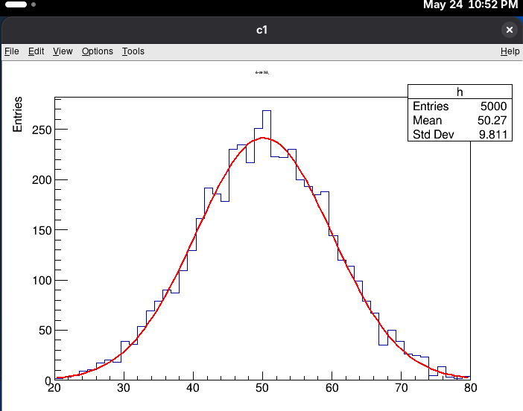
N=5000 Bin=50

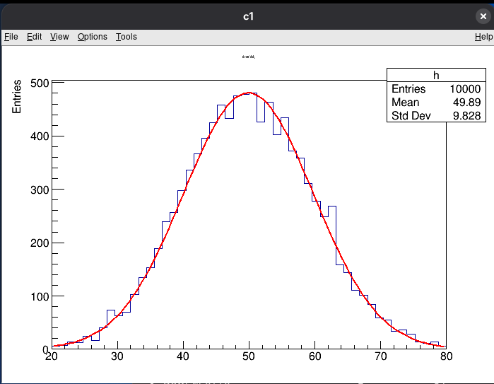
N=10000 Bin=50

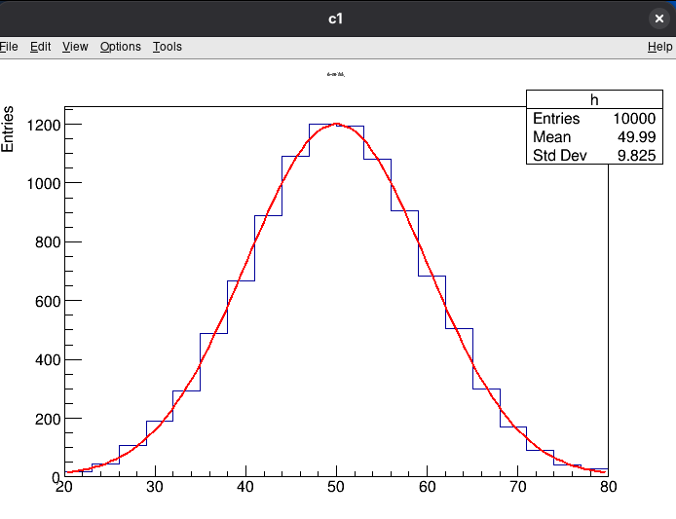
N=10000 Bin=20

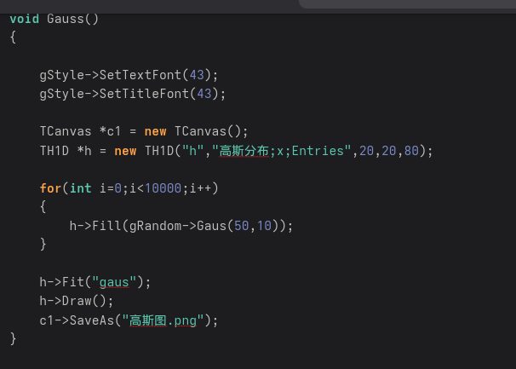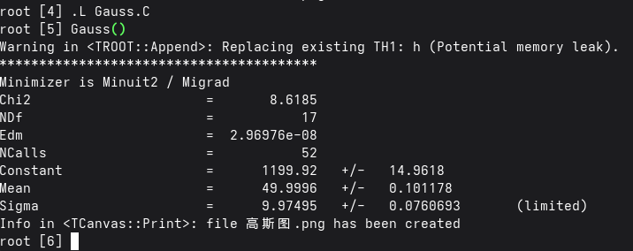
1、在N固定时，中等bin数给出的拟合参数最稳健；N越大，可适度增加bin数以提高对分布形状的分辨，而不损失拟合质量。
2、
项目 | 插值（Interpolation） | 拟合（Fitting）
定义 | 寻找一个函数，使其精确通过所有已知离散数据点。 | 寻找一个函数，在某种准则下整体最接近数据点，不要求精确穿过每个点。
数据要求 | 通常用于无误差或误差可忽略的精确数据，数据点本身被视为准确。 | 常用于含噪声或测量误差的实验数据，允许模型与数据之间存在偏差。
目标 | 估计已知点之间的函数值。 | 提取数据背后的物理规律或参数，减小噪声影响。
过拟合风险 | 对噪声非常敏感，若数据有误差，插值会放大噪声。 | 通过选择适当的模型复杂度，可平衡拟合优度与泛化能力。
典型应用 | 数值积分、图像缩放、计算机图形学中曲线曲面重建。 | 实验数据标定曲线、物理常数提取、统计建模。
3、
（1）夸克（Quarks）
共同属性：自旋1/2的费米子，带分数电荷，参与强相互作用（带色荷）、电磁作用、弱作用，禁闭在强子内部，以三代（六味）存在。
实例：上夸克（u）、下夸克（d）、粲夸克（c）、奇异夸克（s）、顶夸克（t）、底夸克（b）。
（2）轻子（Leptons）
共同属性：自旋1/2的费米子，不参与强相互作用（无色荷），带整数电荷或中性，同样以三代存在，包括带电轻子和对应的中微子。
实例：电子（e）、μ子（μ）、τ子（τ），以及电子中微子（νₑ）、μ中微子（ν_μ）、τ中微子（ν_τ）。
（3）规范玻色子（Gauge Bosons）
共同属性：自旋为1的矢量玻色子，作为相互作用的媒介粒子，传递基本力；除了胶子和光子无质量外，W和Z玻色子通过希格斯机制获得质量。
实例：光子（γ）：传递电磁作用，无质量，不带电。W⁺, W⁻, Z⁰玻色子：传递弱作用，质量大，W带电，Z中性。胶子（g）：传递强作用，共8种，带色荷，无质量。
（4）希格斯玻色子（Higgs Boson）
共同属性：自旋为0的标量玻色子，是希格斯机制的剩余粒子，赋予费米子和弱规范玻色子质量，本身质量约125 GeV，不带电荷和色荷。
实例：目前仅发现一种希格斯玻色子。
（5）反粒子（Antiparticles）
上述每种费米子都有对应的反粒子，具有相同质量、自旋，但所有内禀荷（电荷、色荷、轻子数、重子数等）符号相反。玻色子的反粒子有些就是自身（光子、Z、希格斯），有些互为反粒子（W⁺与W⁻，胶子反粒子为其自身或另一种色组合）。
4、
带电粒子与物质的基本相互作用：
带电粒子穿过介质时，主要通过与原子电子的库仑散射（电离和激发）损失能量，并留下可检测的电离信号。这种电磁作用截面大，能量沉积连续且易于收集（产生电子-离子对或电子-空穴对），是获取径迹空间坐标最直接的手段。
空间分辨与多次散射可控：
电磁作用导致的电离能量损失相对平滑且定位精度高，同时通过选择低原子序数的介质（如气体、硅）可减小多次库仑散射，使径迹近似直线，从而实现精确位置测量及在磁场中测量动量。
强相互作用截面小且不易利用：
强子虽然参与强作用，但强作用过程（核反应）截面在几百mb量级，远小于电磁电离截面。在探测器常用介质中，强作用以离散的核反应为主，产生碎裂产物，难以提供连续、精细的径迹定位，且会破坏粒子本身，因此不适合作精确径迹测量。
弱作用及引力几乎不可探测：
中微子等仅参与弱作用与引力，与探测器作用的概率极低，无法在通常规模的径迹探测器中产生足够事例来重建径迹。引力相互作用更是可以忽略。

